Лабораторная работа 3.3.4
Эффект Холла в полупроводниках

Королев Дмитрий Алексеевич

Долгопрудный, 2026

1. Аннотация и цели работы
В ходе работы мы получили линейную зависимость ЭДС Холла от индукции магнитного поля, а также линейную зависимость коэффициента от силы тока в полупроводнике. Нашли фундаментальную постоянную для этого эксперимента — потсоянную Холла. Выяснена проводимость полупроводника. Посчитаны некоторые дополнительные параметры полупроводника, такие, как концентрация носителей тока, удельное сопротивление и удельная проводимость.
3. Теория и установка
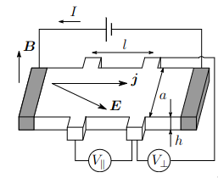
В данной работе использовалась одна из двух популярных схем для исследования влияния магнитного поля на проводящие свойства — мостик Холла. Сила Лоренца, действующая со стороны магнитного поля прибивает заряды к краям пластинки, и поэтому в пластинке появляется электрическое поле. Поперечное напряжение называется Холловским напряжением: Вспомнив закон Ома в дифф. Форме, можно записать: (этот закон следует из , где - подвижность, - проводимость среды)
В присутствии многих полей сила лоренца записывается как: Записывая условие равновесия можно вывести:

Вторая часть как раз и отвечает за эффект Холла
, где - постоянная Холла

3. Проведение
1. Построение калибровочного графика:
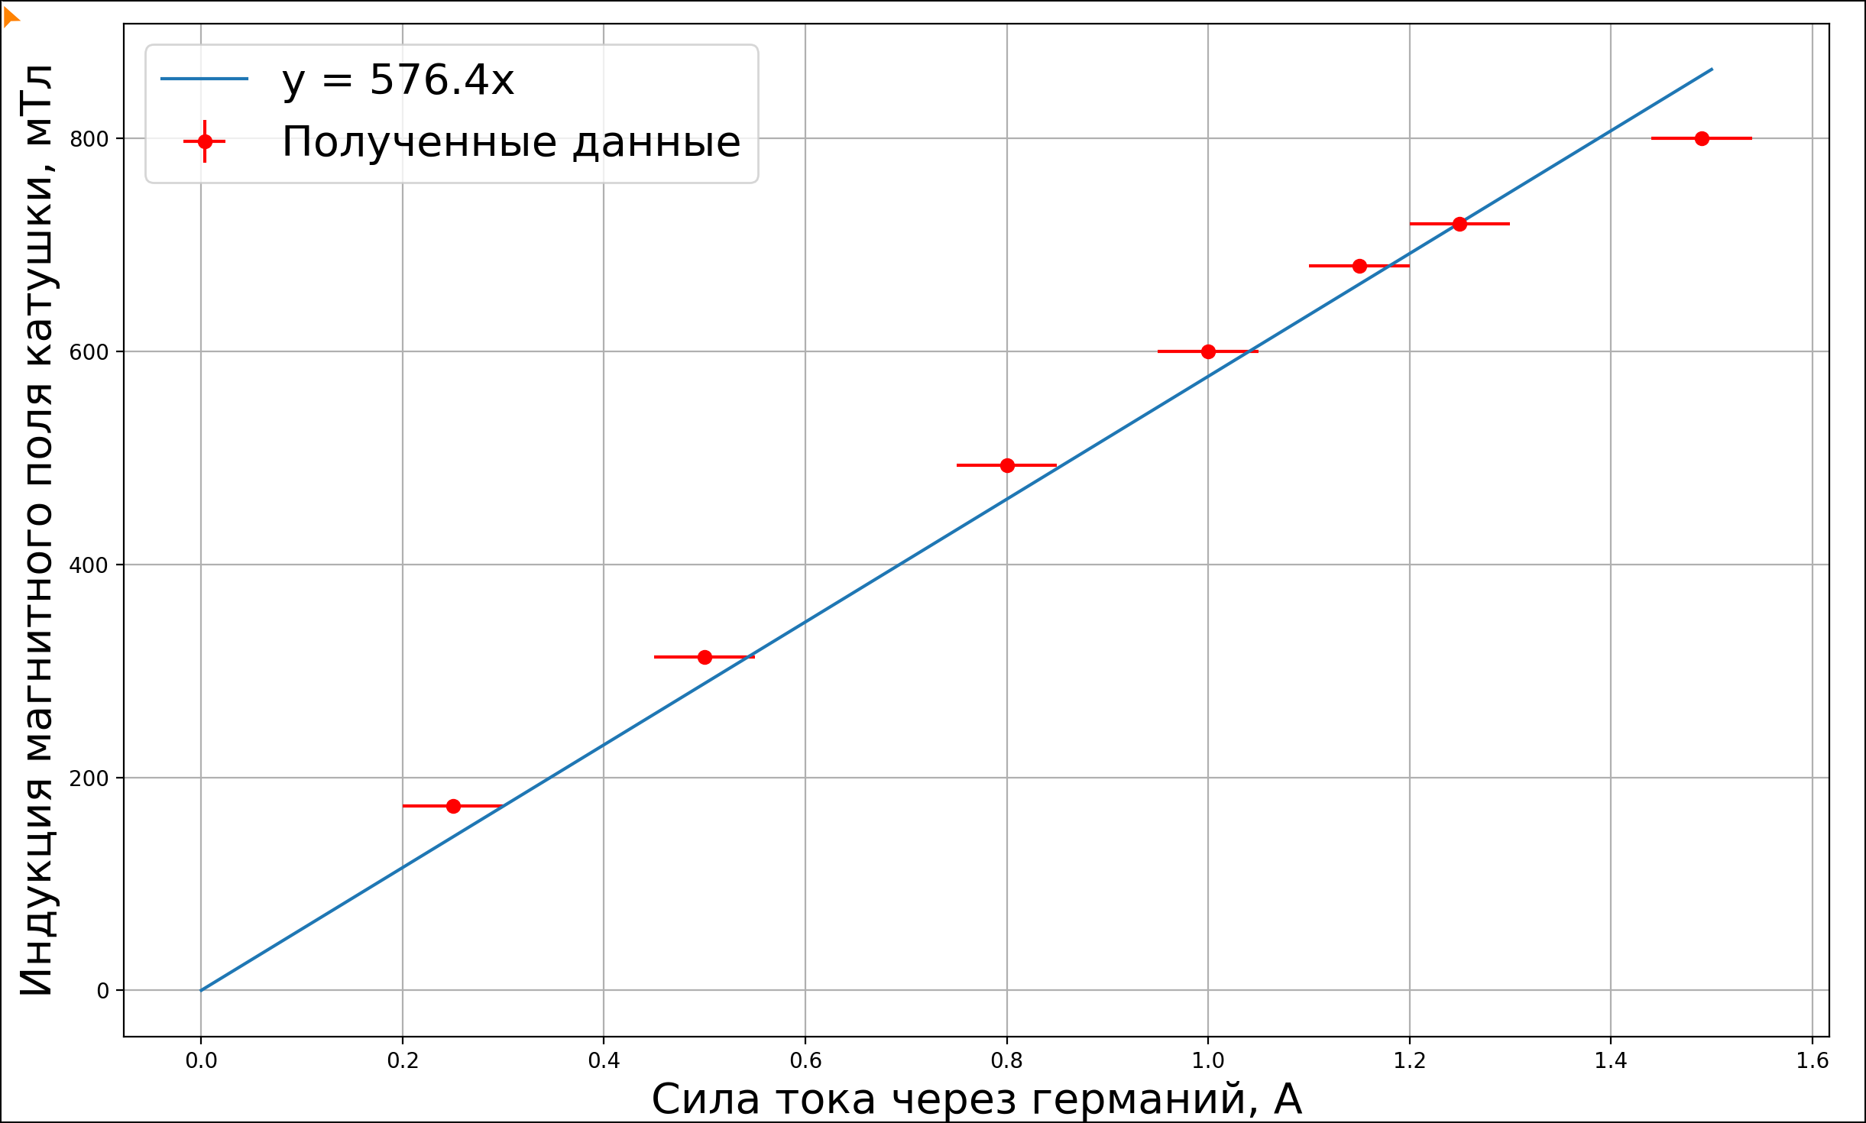
При построении этого графика мы вводили маленькую катушку в большую катушку, на которую подавались разные значения силы тока. Тем самым мы получили зависим77ость индукции магнитного поля катушки от силы тока в катушке. По формуле магнитной индукции соленоида , поэтому зависимость - линейна

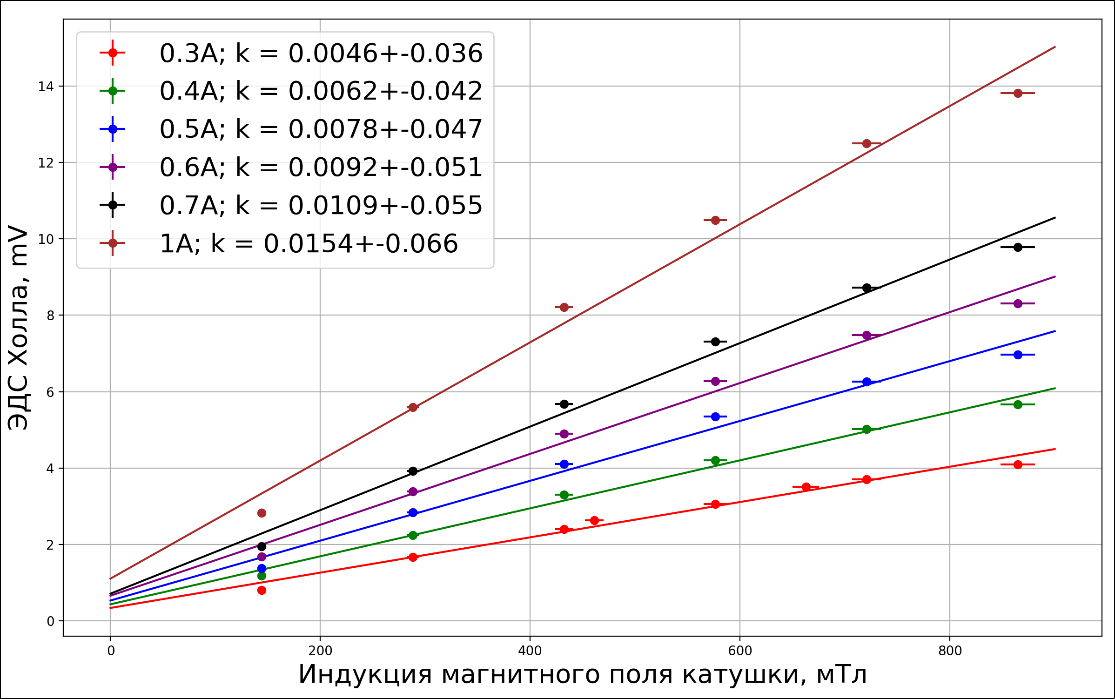
2. Расчёт ЭДС Холла
В этом случае мы делали поправку на омическое падение напряжения, предварительно измерив напряжение между 3-4 без внешнего магнитного поля.
Если же делать поправку, поворачивая германий вокруг своей оси, и считать среднее из двух показаний напряжения, то картина для максимального тока станет не лучше, но чуть точнее:
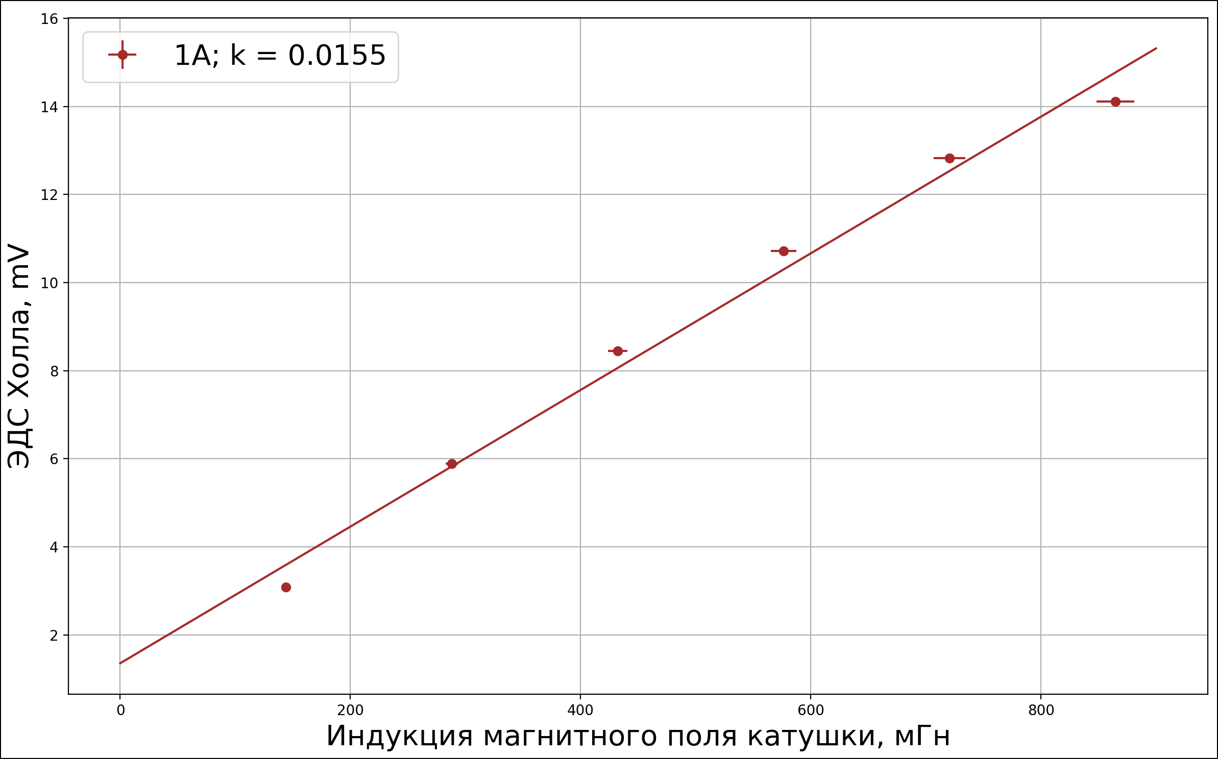
Погрешности:
2.75, 5.5, 8.25, 8.8, 11.0, 12.65, 13.75, 16.5мТл соответств.

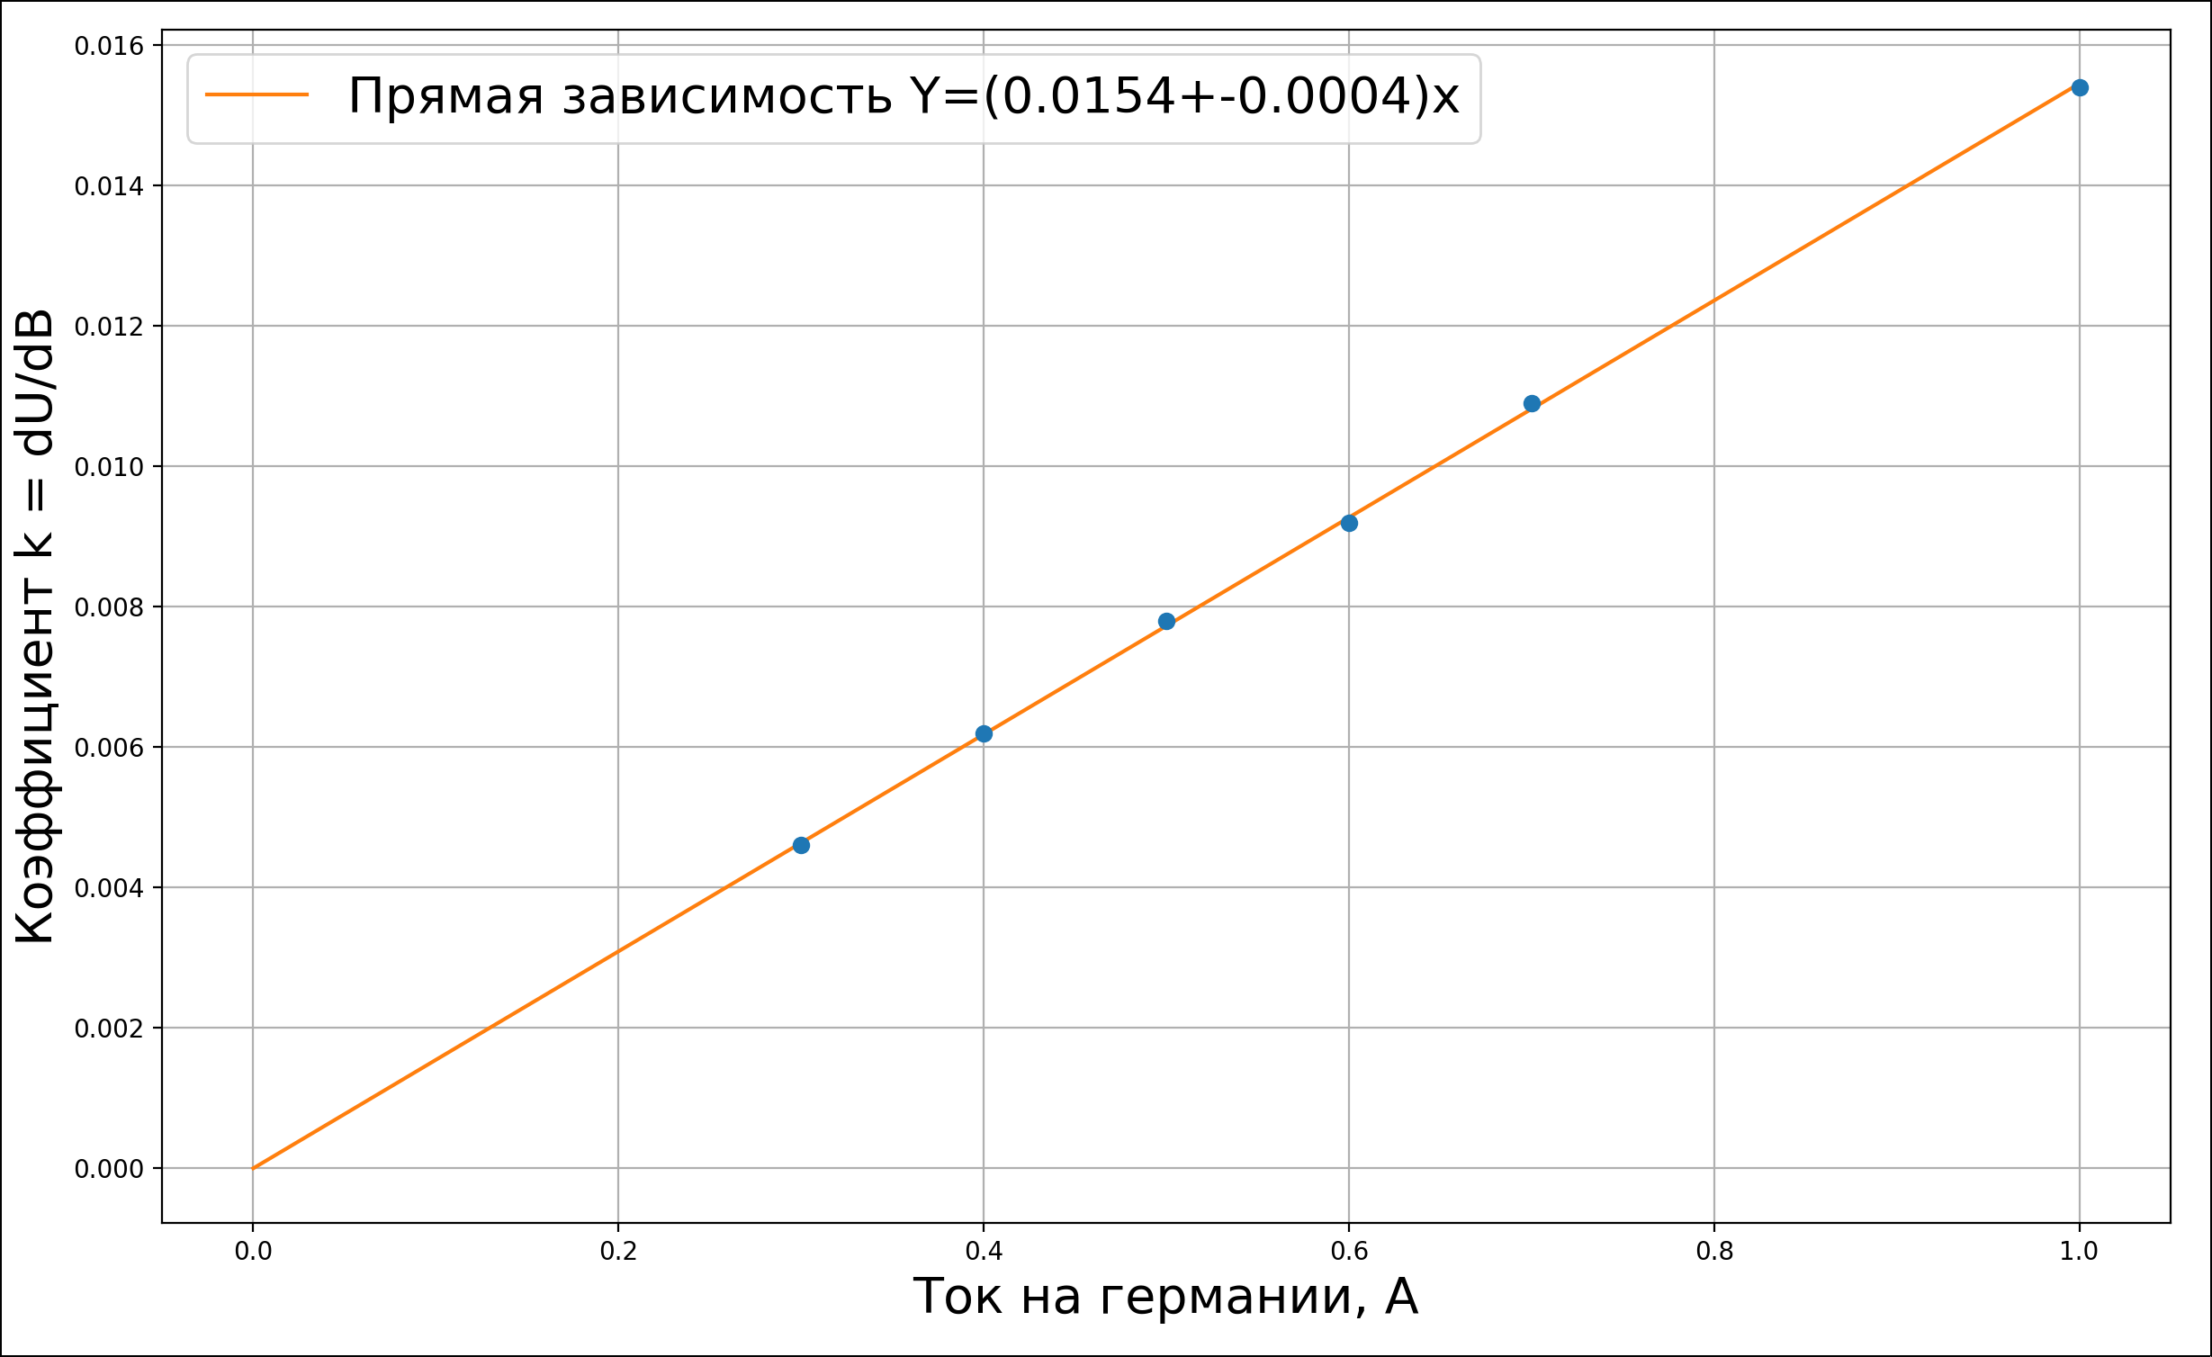
3. Зависимость k(I)

Получаем, что
Тогда отсюда вытекает сама постоянная Холла:
Также выясним знак носителей заряда в образце.
В полупроводнике движущиеся заряды можно рассматривать как электроны, или как «дырки». Допустим у нас дырочная проводимость. Тогда сила Лоренца действует на них так, что прибивает к стороне с 3-5. Тогда на 3 должен быть положительный потенциал. Однако у нас он отрицательный. Получается, что проводимость — электронная.
4. Расчет прочих характеристик
Также рассчитаем другие важные параметры:

1. Концентрация носителей тока в образце:

2. Удельная проводимость материала( и соответственно удельное сопротивление):

3. Подвижность носителей тока:

5. Вывод
В ходе работы мы получили линейную зависимость ЭДС Холла от индукции магнитного поля, а также линейную зависимость коэффициента от силы тока в полупроводнике. Постоянная Холла получилась , что характерно для лабораторных магнитных установок. Хотя и значения этой постоянной очень сильно рознатся и зависят от многих параметров. Высчитаны разные другие константы -

